För er som inte kan följa länkarna till de tröjor och kepsar som vi han köpa.

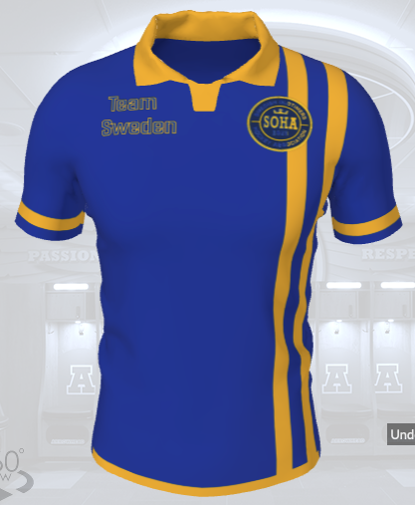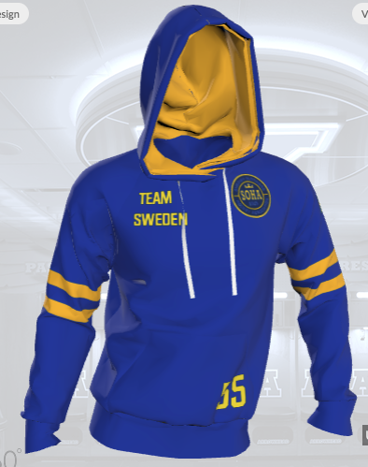
Piké 279:- och T-shirt 199:- vilken Hoodie. 499:- Med helt blixtlås framtill
gul halslinning och broderad logga. Bomull/flees

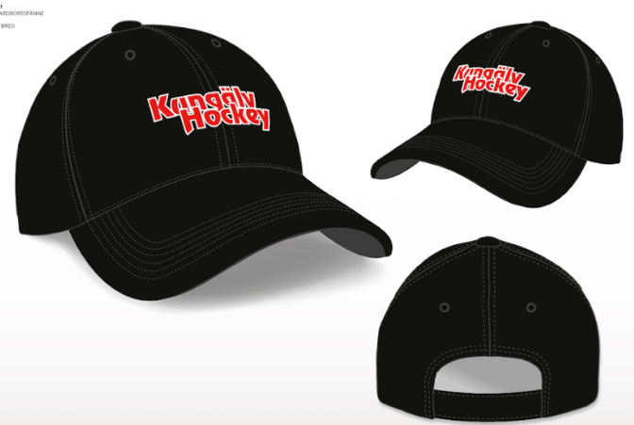
Keps i samma blå som i våra matchställ och som plaggen ovan
Broderad SOHA-logga framtill.

Bokas till danielsson.mats.t@gmail.com
Eller
Sms 0703171200.

